**ПЕРЕЧИСЛЕНИЯ. СТРУКТУРЫ**

Задание 1.

Листинг программы:

namespace task1;  
  
public struct Marsh  
{  
 public int Id { get; }  
 public string StartPoint { get; }  
 public string EndPoint { get; }  
  
 public Marsh(int id, string startPoint, string endPoint)  
 {  
 Id = id;  
 StartPoint = startPoint;  
 EndPoint = endPoint;  
 }  
}

namespace task1;  
  
class Program  
{  
 static void Main(string[] args)  
 {  
 // Выбор ввода маршрутов  
 Console.WriteLine("Автоматическое заполнение/Ручной ввод?\n1 - Автоматическое заполнение\n2 - Ручной ввод");  
 int choice = Convert.ToInt32(Console.ReadLine());  
 // Автоматическое заполнение  
 if (choice == 1)  
 {  
 Marsh[] marshes = new Marsh[8];  
 Random rand = new Random();  
 var streetValues = Enum.GetValues(typeof(Streets));

for (int i = 0; i < marshes.Length; i++)  
 {  
 var startPoint = Enum.GetName(typeof(Streets), streetValues.GetValue(rand.Next(streetValues.Length)));  
 var endPoint = Enum.GetName(typeof(Streets), streetValues.GetValue(rand.Next(streetValues.Length)));  
 marshes[i] = new Marsh(i + 1, startPoint, endPoint);  
 }  
 }  
 // Ручной ввод  
 else  
 {  
 Marsh[] marshes = new Marsh[8];

for (int i = 0; i < marshes.Length; i++)  
 {  
 Console.WriteLine($"Id: {i + 1}");  
 Console.WriteLine("Start Point:");  
 marshes[i].StartPoint = Console.ReadLine();  
 Console.WriteLine("End Point:");  
 marshes[i].EndPoint = Console.ReadLine();  
 }  
 }  
 foreach (var marsh in marshes)  
 {  
 Console.WriteLine($"//////\nId: {marsh.Id}\nStart: {marsh.StartPoint}\nEnd: {marsh.EndPoint}");  
 }  
 // Поиск по id  
 Console.WriteLine("Поиск по id");  
 FindMarshById(marshes, 3);   
 // Поиск по стартовой точке  
 Console.WriteLine("Поиск по стартовой точке");  
 FindMarshByStartPoint(marshes, "Девятовка");  
  
 // Поиск по конечной точке  
 Console.WriteLine("Поиск по конечной точке");  
 FindMarshByEndPoint(marshes, "Грандичи");  
 }

|  |  |
| --- | --- |
| Входные данные | Выходные данные |
| 3, Девятовка, Грандичи | 3, Пушкинская, Ольшанка  5, Девятовка, Курчатово  - |

Анализ результатов:

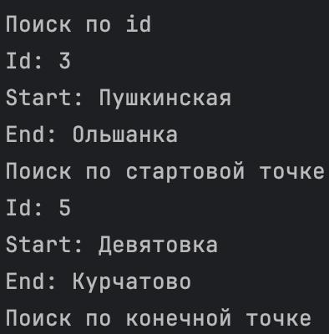

Рисунок 1 – Результат работы программы